

ACTIVIDAD
LAS REGIONES Y CAPITALES DE CHILE

El territorio de Chile está organizado en unidades territoriales denominadas regiones político administrativas. Actualmente, existen quince regiones. Todas las regiones tienen un número romano que las identifica, también un nombre y una ciudad capital regional. Cada región se divide en otras unidades territoriales más pequeñas llamadas provincias. Las provincias, a su vez se dividen en comunas.
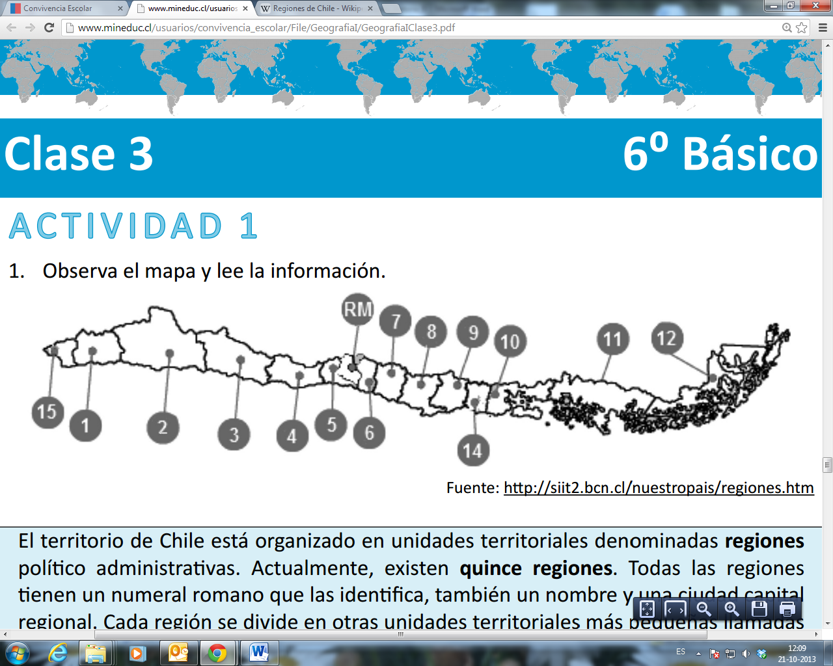
Consulte un atlas o su texto de estudio para completar la siguiente tabla con los nombres de las regiones y su ciudad capital.
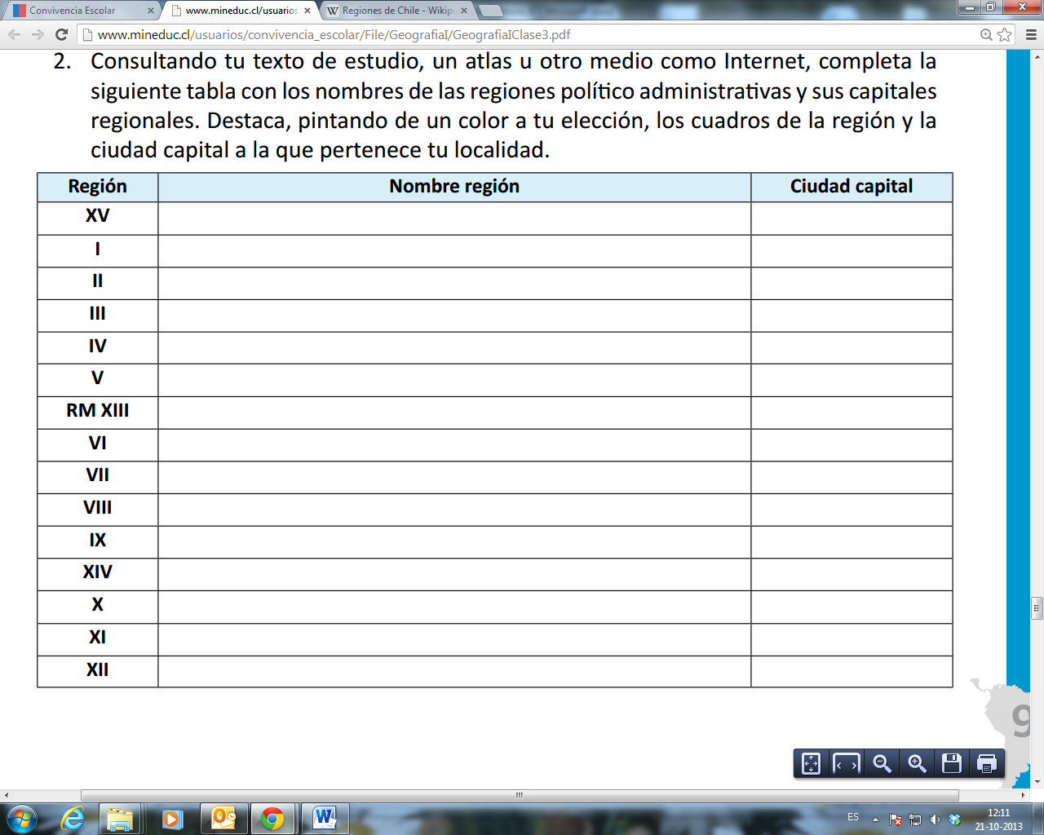

Elaborado por: Programa de Educación Rural de la División de Administración General. Ministerio de Educación de Chile.

